Università degli studi di Salerno
Corso di Laurea in Informatica


PROGRAMMAZIONE WEB

Website Design

“CRTL MOTO”

.

Studenti:

Nome Matricola
Luciano Cretella 0512122022

Docenti:
G. Costagliola
M. De Rosa

Anno Accademico: 2025/26

Sommario

1. Obiettivo del progetto 1
2 Analisi di siti esistenti 1
3 Funzionalità del sito 2
4 Diagramma navigazionale 3
5 Layout 3
6 Tema 4
7 Scelta dei colori 4
8 Mappa dei contenuti 4
9 La base di dati 5

CRTL MOTO

1. Obiettivo del progetto
L’obiettivo del progetto è realizzare un sito e-commerce dedicato alla vendita di ricambi per moto e abbigliamento tecnico e adeguato per motociclisti.
Il sito è pensato per utenti appassionati di moto, motociclisti quotidiani e clienti che desiderano acquistare in modo semplice e veloce prodotti compatibili con il proprio veicolo oppure accessori utili per la guida.

Il portale deve soddisfare i seguenti requisiti:
- Permettere la ricerca rapida per categoria;
- Offrire una navigazione pulita e chiara tra ricambi accessori e abbigliamento
- Possibilità di creare una profilo personale
- Mostrare informazioni dettagliate sul prezzo, disponibilità, marca, taglia e compatibilità
- Permettere all’amministratore di gestire gli utenti e il catalogo

2. Analisi di siti esistenti
Per la progettazione del sito è utile analizzare alcuni e-commerce già presenti nel settore moto come: Outletmoto.eu e XLMoto.it
Dall’analisi dei siti concorrenti emergono alcune funzionalità ricorrenti e particolarmente utili:
- menu principale diviso per categorie, ad esempio: ricambi, caschi, giacche, guanti, stivali, accessori;
- filtri di ricerca avanzati, per marca, prezzo, taglia, tipologia prodotto, disponibilità;
- barra di ricerca per trovare rapidamente un prodotto;
- schede prodotto dettagliate con immagini, descrizione, prezzo e caratteristiche tecniche;
- carrello sempre visibile;
- offerte e prodotti in evidenza nella homepage;
- navigazione semplice e intuitiva, con categorie ben organizzate.
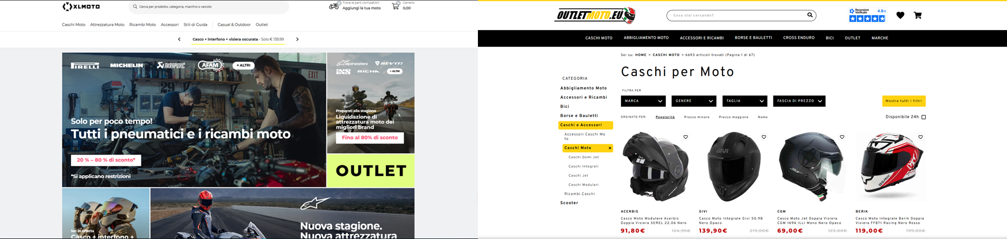

3. Funzionalità del sito

Il sito offrirà diversi tipi di funzionalità sia per gli amministratori che per i clienti registrati e non

Funzionalità dell’amministratore

- Inserimento nuovi prodotti nel catalogo
- Rimozione o modifica di prodotti già presenti
- Aggiornare la disponibilità dei prodotti
- Controllare gli utenti registrati
- Inserimento di sconti o particolari offerte
- Monitorare i prodotti più venduti

Funzionalità dell’utente NON registrato
- Navigare tra le categorie dei prodotti
- Cercare i prodotti tramite una barra di ricerca
- Aggiungere i prodotti al carello
- Filtrare i prodotti per marca, categoria o prezzo
- Modificare quantità o rimuovere prodotti dal carello

Funzionalità dell’utente registrato
- Navigare tra le categorie dei prodotti
- Cercare i prodotti tramite una barra di ricerca
- Aggiungere i prodotti al carello
- Filtrare i prodotti per marca, categoria o prezzo
- Modificare quantità o rimuovere prodotti dal carello
- Visualizzare storico degli ordini
- Visualizzare eventuale offerte e beneficarne
- Salvare i dati di spedizione
- Possibilità di inserire il proprio veicolo

4. Diagramma navigazionale

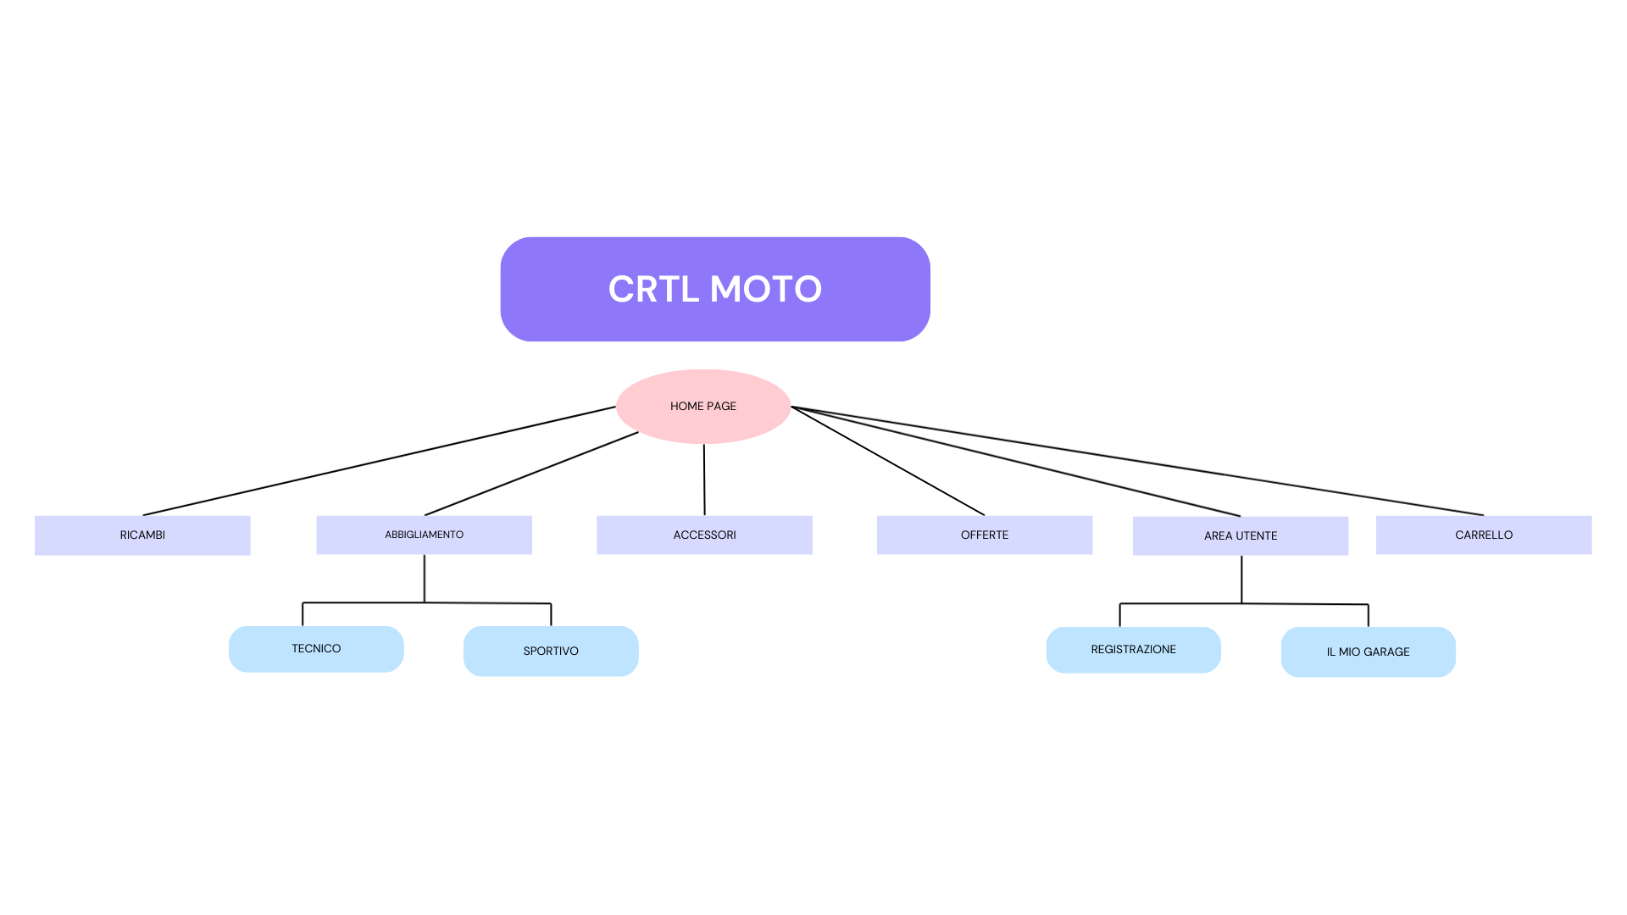

5. Layout

Il layout utilizzato sarà strutturato in modo semplice e intuitivo per facilitarne l’ utilizzo
- Header
Conterrà il logo, la barra di ricerca, login utente e carrello
- Menu di navigazione
Conterrà le principali caratteristiche del sito:
- Ricambi
- Abbigliamento
- Accessori
- Sezione centrale
Verranno mostrati:
- Prodotti in vendita
- Offerte
- Categorie principali
- Sezione prodotti
Si visualizzano i prodotti con immagine, nome, prezzo e pulsante per aggiunta al carrello
- Footer
Mostrerà informazioni utili del tipo:
- Contatti
- Informazioni sull’azienda
- Link ai social
- Termini e condizioni

6. Tema (opzionale)

Lo stile grafico sarà ispirato ai siti di e-commerce di accessori per moto già presenti online.
Utilizzerò uno stile moderno e sportivo, adattato al mondo delle moto
Design minimal e pulito per rendere la navigazione semplice e veloce

7. Scelta dei colori

I colori principali saranno:
- Nero #000000 NERO
- Rosso #A52A2A ROSSO
- Bianco #FFFFFF BIANCO
- Grigio #A9A9A9 GRIGIO

8. Mappa dei contenuti

Il sito sarà composto dalle seguenti pagine:
- Home
- Catalogo prodotti
- Ricambi moto
- Abbigliamento moto
- Scheda prodotto
- Carrello
- Checkout / Pagamento
- Conferma ordine
- Login / Registrazione
- Profilo utente
- Contatti

9. La base di dati
Modello E-R:
